**EPG Testo Shred Boost**

**Czym jest EPG Testo Shred Boost i jak należy go użytkować by odpowiednio działał? Przeczytaj w naszym artykule.**

**Booster testosteronu EPG Testo Shred Boost**

Body Shock Pro to sklep internetowy, w którego ofercie znajdziesz szeroki wybór specjalistycznych suplementów, nie tylko dla sportowców ale także dla osób chcących zadbać o swoje zdrowie. W katalogu produktowych dostępne są aminokwasy, produkty keartynowe, białka, odżywki na masę a także produkty odchudzające i boostery, w tym [EPG Testo Shred Boost](https://bodyshock.pro/pl/products/testoshred-boost-120-caps-2855.html?rec=102854103).

**EPG Testo Shred Boost**

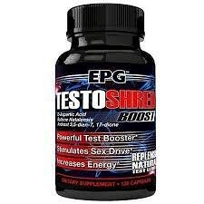

Testoshred to booster testosteronu, który przeznaczony jest dla sportowców. **EPG Testo Shred Boost**

zawiera połączenie trzech dobrze znanych naturalnych boosterów testosteronu w połączeniu ze skutecznym reduktorem estrogenu. Produkt może zapewnić wzrost testosterony nawet o 34 procenty, jak wskazują specjalistyczne badania. Co szczególnie ważne w przypadku suplementacji testosteronu, ten konkretnie suplement zawiera również bulbine natalensis skutecznie zwiększa libido i sprawność seksualną. Pamiętaj jednak, że odpowiednia dawka produktu suplementowana codziennie przyniesie efekty, gdyż regularność to podstawa. EPG Testo Shred Boost nalezy przyjmować cztery razy dziennie, by jego działanie było widoczne. Potrzebujesz konsultacji lub doradztwa? Skontaktuj się ze specjalistami Body Shock Pro z pewnością doradzą Ci, który będzie odpowiedni dla Ciebie.